Выступление на деловом саммите
АТЭС
«Бизнес и глобализация»

2000-11-15
Бруней, Бандар-Сери-Бегаван
http://www.kremlin.ru/events/president/transcripts/21117

В.Путин: Дамы и господа!
Саммит АТЭС и параллельно проходящие встречи деловых кругов – хорошая возможность и для правительств государств, и для бизнеса взглянуть на экономический срез проблем глобализации.
Идеям о глобальной взаимосвязи событий и явлений – не одно столетие. Великий восточный философ Лао Цзы писал: «Чем больше человек делает для других, тем больше у него остается для себя». Философию взаимосвязи всего в этом мире особенно глубоко чувствуешь на Востоке с его древними традициями, где торговля строилась на основе строгих этических принципов. И рассматривалась как общение уважающих друг друга партнеров.
Наш соотечественник Владимир Вернадский еще в начале ХХ века создал учение об объединяющем человечество пространстве – ноосфере. В нем сочетаются интересы стран и народов, природа и общество, научное знание и государственная политика. Именно на фундаменте этого учения фактически строится сегодня концепция устойчивого развития.
Современный прогресс информационных систем, повышенная мобильность международных финансовых ресурсов создают хорошие предпосылки для устойчивых и предсказуемых процессов в глобальной экономике. Но, с другой стороны, в этом скрываются и немалые опасности.
Глобализация меняет условия работы для всех видов бизнеса – от транснационального до мелкого. Сегодня все, кто занимается бизнесом, испытывают влияние международной конъюнктуры и колебания курса валют. Яркий пример – мировые финансовые кризисы. Местные производители не могут уйти от конкуренции со своими крупными заокеанскими оппонентами даже в сельской лавке.
Конечно, приспосабливаться к новым условиям должен в первую очередь сам бизнес. Здесь неизбежен естественный конкурентный отбор.
Но вопрос в том, как добиться, чтобы потрясения в финансовой сфере не затрагивали основ социальной безопасности отдельных государств и личности. Чтобы производительные силы не приходили в упадок в результате «битв транснациональных гигантов» или непродуманных действий правительств. Чтобы цели бизнеса сочетались с интересами общества.
На эти вызовы глобализации мы обязаны найти ответ. И потому последствия глобализации – безусловно, важнейший предмет заботы правительств и международных организаций.
По уровню развития мир, как известно, условно разделен на Север и Юг. На так называемый «золотой миллиард» и остальное человечество. Такая же разделительная линия проходит и внутри АТЭС. Видимо, было бы правильным для правительств и международных организаций возобновить диалог по линии «Север–Юг» и найти пути сокращения разрыва в развитии. Иначе в глобализации возобладают не преимущества, а риски. Это хорошо понимают, скажем, в Мировом банке. Перефразируя известную фразу о том, что богатое общество состоит из богатых людей, можно сказать, что залог благополучия мирового сообщества – в благополучии всех государств и каждого в отдельности.
Правительства должны принимать участие в управлении процессами глобализации, используя принципы торговой политики и международное право. В условиях, когда потенциал крупнейших транснациональных корпораций уже превышает совокупный экономический потенциал целого ряда стран – это просто необходимо.
Наконец, глобализация экономики создает условия для распространения международной экономической преступности. Это – незаконная миграция капитала, отмывание денег, налоговые и таможенные манипуляции, незаконный оборот наркотиков и оружия, которые питают терроризм.
Конечно, этой угрозе в первую очередь должны противостоять национальные и межгосударственные структуры. Но свою позитивную роль здесь могут сыграть и объединения промышленников, их кодексы добросовестного ведения дела.
Оценивая перспективы глобализации, представляется, что АТЭС мог бы предпринять в этой связи и определенные меры помощи бизнесу. Это прежде всего развитие систем коммерческой и инвестиционной информации, техническая и консультативная помощь. Это, наконец, более внимательное отношение к нуждам и рекомендациям бизнеса со стороны правительств и самого Форума.
Дамы и господа!
Внешнеэкономическая политика России сегодня также во многом формируется под воздействием мирового рынка и международной конкуренции. Мы учитываем эти процессы и готовимся присоединиться к ВТО, планируем значительно снизить таможенные пошлины. Наши законодательные инициативы направлены на то, чтобы сделать нашу экономику более прозрачной, создать благоприятные условия для ее интеграции в мировое хозяйство. Это позволит не только существенно ускорить темпы нашего экономического роста, но и повысить привлекательность России для иностранных инвестиций. Готовы предоставить более подробную информацию на этот счет всем фирмам стран АТЭС, заинтересованным в операциях на российском рынке.
Хотелось бы осветить и интересы России в АТЭС с чисто деловой точки зрения.
В части экспорта – это в первую очередь наши природные ресурсы, в том числе энергетические. Но это также российская наука, которая является важнейшей частью мировой науки. Это машиностроение, транспортные магистрали, рыболовство, а также туризм. Для экспорта энергии создается инфраструктура, ориентированная на Азию, и здесь есть возможности для инвесторов других стран. Ряд энергоместорождений Сибири и Дальнего Востока выведен на режим соглашений о разделе продукции с иностранными инвесторами. Но энергия для нас – не только нефть и газ, а набор средств ее транспортировки и энергоемких продуктов.
Поэтому мы предлагаем на экспорт электроэнергию и продукты химии и нефтехимии. Для транспорта по маршруту Азия – Европа открыты Транссибирская магистраль и транскаспийский транспортный коридор. Это на десять дней быстрее по сравнению с провозкой через Суэц.
У наших рынков – значительный импортный потенциал. Здесь уже активно работают члены АТЭС – США, Канада, Япония, Китай, Малайзия, Сингапур и ряд других государств. Российские предприятия могут предложить взаимовыгодные контракты по поставкам машиностроительной продукции и сырья, например, для цветной металлургии. Наша страна всегда нуждалась в продукции тропического земледелия. Хорошо «расходятся» на наших рынках и товары массового спроса, произведенные в Азии. Теперь их потенциал существенно расширился – от одежды и компьютеров до детских игрушек.
Словом, политическая стабильность, оживление экономики открывают широкие возможности для делового сотрудничества с Россией.
Дамы и господа!
Мы воспринимаем глобализацию, если можно так сказать, практически. Воспринимаем как возможность дать нашей экономике современное дыхание. Но, разумеется, мы заботимся не только о собственных выгодах. Судьба России неразрывно связана с судьбой мира. И мы понимаем меру своей ответственности в строительстве нового миропорядка, в том числе – экономического. Это будет непростой и нелегкий процесс. Но такие форумы, такие встречи, такие дискуссии помогут нам преодолеть трудности.
Благодарю за внимание.

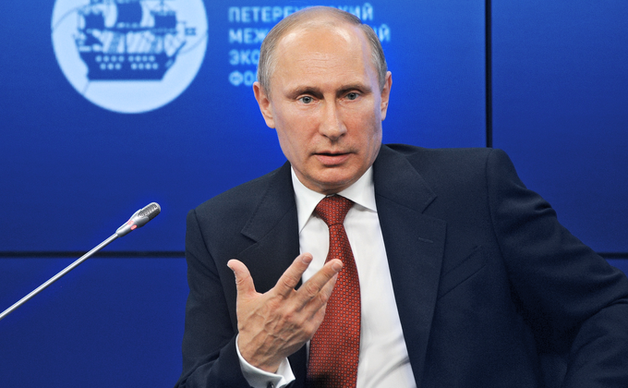
http://static.kremlin.ru/media/events/structure-section/medium2x/zwAQNusERNH6POVjeNWhmUGgHeFT76rn.png

